UNIVERSIDADE FEDERAL DO PARANÁ
SETOR DE CIÊNCIAS AGRÁRIAS
PROGRAMA DE PÓS-GRADUAÇÃO EM CIÊNCIA DO SOLO

NOME DO ESTUDANTE

TÍTULO DA DISSERTAÇÃO

CURITIBA
2010
UNIVERSIDADE FEDERAL DO PARANÁ
SETOR DE CIÊNCIAS AGRÁRIAS
PROGRAMA DE PÓS-GRADUAÇÃO EM CIÊNCIA DO SOLO

NOME DO ESTUDANTE (A)

TÍTULO DA DISSERTAÇÃO

Dissertação apresentada ao Programa de Pós-Graduação em Ciência do Solo, Área de Concentração Solo e Ambiente, do Setor de Ciências Agrárias, Universidade Federal do Paraná, como requisito parcial à obtenção do título de Mestre em Ciência do Solo.

Orientador: Prof. Dr. Carlos Bruno Reissmann
Co-orientadora: Profa. Dra. Fabiane Machado Vezzani
Co-orientador: Prof. Antônio Carlos Vargas Motta

CURITIBA
2010
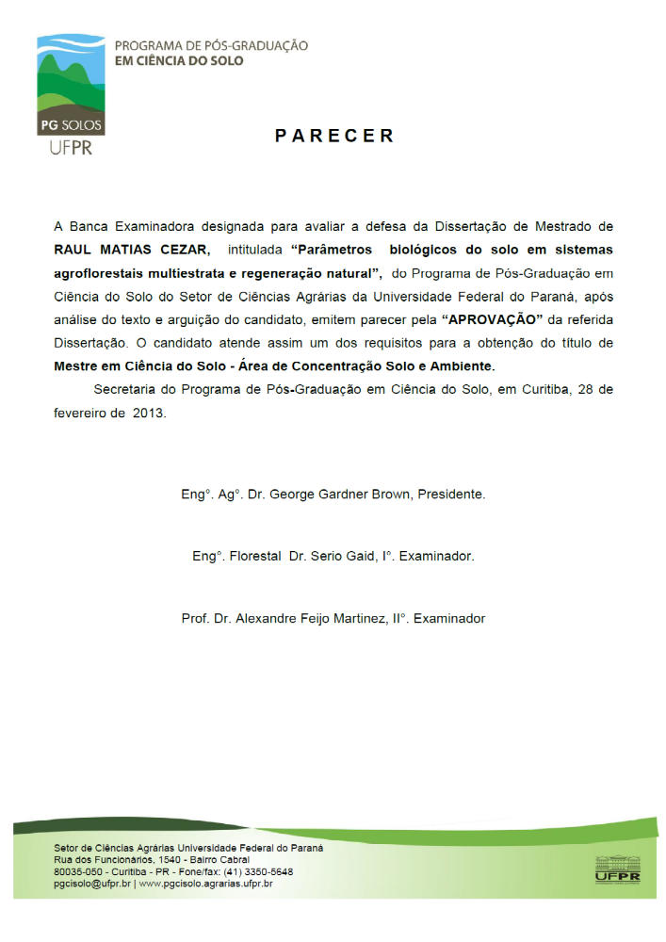

Aos meus pais, Tadeu da Silva e Maria José da Silva, meus irmãos, Marla, Antônio, Juliane e Gerson, e amigos Aldair, Cleusa, Elda, Maria Aparecida e Roberto, maiores incentivadores da minha caminhada.
AGRADECIMENTOS

Xxxxxx xxxxxxxxxxx xxxxxxxxxxxxx xxxxxxxxxxx xxxxxxxxxxx xxxxxxxxxx xx xxxxxxxxxxx.
Xxxxxxxxxxxxx xxxxxxxxxxxxxxx.
SUMÁRIO

RESUMO GERAL ......................................................................................................... | vii
ABSTRACT ..................................................................................................................... | viii
INTRODUÇÃO GERAL ............................................................................................... | 1
1. CAPÍTULO I. TÍTULO DO PRIMEIRO ARTIGO ............................................... | 3
1.1. Resumo .................................................................................................................. | 3
1.2. Abstract ................................................................................................................. | 4
1.3. Introdução ............................................................................................................. | 5
1.4. Material e Métodos ............................................................................................... | 15
1.5. Resultados e Discussão ......................................................................................... | 20
1.6. Conclusões ............................................................................................................ | 27
1.7. Literatura Citada .................................................................................................... | 28
2. CAPÍTULO II. TÍTULO DO SEGUNDO ARTIGO ............................................... | 31
2.1. Resumo .................................................................................................................. | 31
2.2. Abstract ................................................................................................................. | 32
2.3. Introdução ............................................................................................................. | 33
2.4. Material e Métodos ............................................................................................... | 35
2.5. Resultados e Discussão ......................................................................................... | 42
2.6. Conclusões ............................................................................................................ | 52
2.7. Literatura Citada .................................................................................................... | 53
CONCLUSÃO GERAL .................................................................................................. | 60
CONSIDERAÇÕES FINAIS ......................................................................................... | 61
APÊNDICES ................................................................................................................... | 63
RESUMO BIOGRÁFICO .............................................................................................. | 70

ESTOQUE E QUALIDADE DA MATÉRIA ORGÂNICA DO SOLO EM FUNÇÃO DE SISTEMAS DE CULTURAS E ADUBAÇÃO NITROGENADA NO SISTEMA PLANTIO DIRETO

Autor: Fulano de Tal
Orientador: Prof. Dr. Bruno Carlos Reissmann
Co-Orientadora: Profa. Dra. Fabiane Vezzani
Co-orientador: Prof. Dr. Antonio Carlos Vargas Motta

RESUMO GERAL

No município de Adrianópolis (PR) a atividade de mineração e metalurgia de chumbo foi desenvolvida por muitos anos, sendo que ao final de mais de 50 anos de atividades, a empresa deixou a céu aberto, pilhas de resíduos sobre o solo, sem nenhuma preocupação com o ambiente. Em virtude de tal situação, objetivou-se, por meio de estudos químicos e mineralógicos do solo, avaliar esta área. Foram coletadas amostras de solo em três profundidades (0-10 cm; 10-20 cm e 20-40 cm) de 8 locais distintos dentro da área de extração e beneficiamento. Neste trabalho os resultados são apresentados em três capítulos distintos, sendo que no primeiro, aplicou-se a técnica de analise por componentes principais (ACP) para verificar a similaridade das amostras de solos, com base na granulométrica e em seus atributos químicos e mineralógicos, estabelecendo assim relações com o material de origem, profundidade do solo e interferências antrópicas. Já no capitulo seguinte utilizou-se da técnica de extração sequencial para avaliar as formas de Pb e Zn no solo, enquanto que no terceiro capitulo apresenta-se uma proposta de metodologia de fracionamento químico que emprega métodos com maior poder de extração, para remover completamente a fase orgânica e diferentes fases minerais e assim determinar os teores totais de Zn e Pb associados a cada fração. No primeiro trabalho foram determinados a granulometria e os atributos da fertilidade dos solos, alem do estudo da fração argila por difratometria de raios X, analises térmicas e extrações químicas com oxalato de amônio e ditionito-citrato-bicarbonato. Concluiu-se que houve basicamente duas formas de contaminação dos perfis de solo, sendo uma em decorrência das partículas das chaminés e a outra em função do acumulo de rejeitos sólidos sobre os solos. A primeira foi mais prejudicial ao ambiente em virtude dos maiores teores totais e de formas mais solúveis do solo. No terceiro artigo os resultados indicaram que a remoção completa da matéria orgânica e das fases minerais nas extrações sequenciais resultou na baixa participação da forma residual de Zn e Pb nos teores totais desses metais nos solos em relação à fase mineral tem-se menor associação dos metais aos minerais primários, argilas do tipo 2:1 e óxidos refratários.

Palavras-chave: Mineralogia. Especiação de metais pesados. Análise multivariada. Adrianópolis. Mineração.

SOIL ORGANIC MATTER STORAGE AND QUALITY AS AFFECTED BY CROPPING SYSTEMS AND NITROGEN FERTILIZATION IN NO-TILLAGE SYSTEM

Author: Fulano de Tal
Advisor: Prof. Dr. Bruno Carlos Reissmann
Co- Advisor: Profa. Dra. Fabiane Vezzani
Co- Advisor: Prof. Dr. Antonio Carlos Vargas Motta

GENERAL ABSTRACT

In the city of Adrianople (PR), the activity of mining and metallurgy of lead has been developed for many years, and at the end of more than 50 years of activities, the company left open, piles of waste on land without any concern with the environment. Given that situation, aimed to, through chemical and mineralogical studies of soil, appreciate this area. Soil samples were collected at three depths (0-10 cm, 10-20 cm and 20-40 cm) from eight different locations within the area of extraction and processing. In this work the results are presented in three separate chapters, and in the first, we applied the technique of principal component analysis (PCA) to verify the similarity of soil samples, based on particle size and their chemical and mineralogical attributes establishing relations with the source material, soil depth and human interferences. In the following chapter was used the technique of sequential extraction to evaluate the forms of Pb and Zn in soil, while the third chapter is a proposal of methodology for chemical fractionation that use methods of more power extraction to completely remove the organic phase and different mineral phases and thus determine the total contents of Zn and Pb associated with each fraction. In the first study was determined the size and attributes of soil fertility, besides the study of the clay fraction by X-ray diffraction, thermal and chemical extractions with ammonium oxalate and dithionite-citratebicarbonate. The results indicate that is recommend the use of PCA to discriminate soil conditions of this study. In the second chapter was determined the total contents of Pb and Zn and their speciation in the forms: soluble, exchangeable, bound to carbonates, bound to organic matter, linked to Al Fe oxides of low crystallinity; linked to Al crystalline oxides and kaolinite; residual. The total concentration showed severe contamination of the area. It was concluded that there were basically two ways of contamination of soil profiles, one due to the particles of the chimneys and the other due to the accumulation of solid waste on soil. The first was more harmful to the environment because of the higher total levels and soluble forms of soil. In the third article the results indicated that the complete removal of organic matter and mineral phases in sequential extractions resulted in low participation of residual form of Zn and Pb in the total levels of these metals in the soil: in the mineral phase has a lower association of metals in primary minerals, clays 2:1 and refractory oxides.

Key-Words: Mineralogy. Speciation of heavy metals. Multivariate analysis. Adrianópolis;
Mining.
INTRODUÇÃO GERAL
O solo e considerado um sistema aberto natural e heterogêneo que troca energia e matéria com a atmosfera, biosfera e hidrosfera. As suas características variam com o tempo e espaço devido as incessantes transformações químicas, físicas e biológicas. Ele e também o local por onde passam praticamente todas as águas pluviais que fazem parte do ciclo hidrológico do globo na forma de rios, lagos e águas subterrâneas. Os solos possuem características únicas quando comparadas aos outros componentes da biosfera, pois se apresenta não apenas como um dreno para contaminantes, mas também como um tampão natural que controla o transporte de elementos químicos e outras substancias para a atmosfera, hidrosfera e biota.
A contaminação dos solos por qualquer fonte poluidora interfere no ambiente da área afetada (solo, águas superficiais e subterrâneas, ar, fauna e vegetação) e tem um significado extremamente importante, pois pode também causar problemas de saúde publica. Em termos de exposição crônica ao Pb, os solos são considerados como a principal via de contaminação aos seres humanos. Quando presentes nos seres vivos, os metais pesados reagem com ligantes difusores, macromoléculas e ligantes contidos em membranas, o que, muitas vezes, lhes conferem propriedades de bioacumulação e biomagnificação na cadeia alimentar, provocando distúrbios nos processos metabólicos em diferentes tipos de biota.
O Pb ocorre naturalmente nos solos em níveis muito baixos, não oferecendo maiores riscos ao ambiente. Porem, o enriquecimento dos solos com este elemento através de fontes antrópicas, tais como uso de insumos agrícolas com teores elevados de Pb, deposições atmosféricas, mineração e resíduos industriais, tem causado sérias preocupações devido a sua elevada toxicidade aos seres humanos e animais, mesmo em baixas concentrações.
A emissão de fumos metálicos, produzidos durante o processamento metalúrgico do minério e o acumulo de rejeitos de mineração e de beneficiamento, indevidamente estocados, podem contribuir direta e significativamente para a contaminação do ambiente e de pessoas, com consequências a saúde publica. O potencial de dano destes elementos agrava-se quando os mesmos são absorvidos pelas plantas e quando sua quantidade excede a máxima capacidade de retenção do solo, tornando-se facilmente lixiviáveis, com consequente aporte em águas subterrâneas. Uma vez no ambiente, os metais pesados tendem a se acumular, provocando elevação constante de seus níveis. No solo, geralmente fixam-se na camada de 0-20 cm de profundidade, que e a mais utilizada para fins agrícolas.
Na região do Vale do Ribeira, destacando-se o município de Adrianópolis (PR), a atividade de mineração foi desenvolvida por muitos anos, sendo o Pb o metal mais extraído. Neste município, de 1945 a 1995, as atividades de mineração e metalurgia de primeira fusão de Pb foram desenvolvidas por uma empresa.
Em 1995 a referida mineradora encerrou suas atividades deixando a céu aberto, sem nenhuma proteção, 177.000 toneladas de resíduos de beneficiamento de chumbo, a disposição das chuvas, enxurradas, ventos, ao contato direto da população desavisada, sem a menor preocupação com os danos que pudessem causar ao homem, a flora e a fauna (Eysink, 1988; Cassiano, 2001).
A recuperação destas áreas contaminadas exige um entendimento do comportamento especifico dos metais com relação as condições locais: mineralogia, geologia, pedologia, geoquímica, topografia, atividade biológica, etc. Torna-se, então, de grande importância, o estudo do comportamento dos metais pesados no que diz respeito a sua interação com o solo, principalmente com relação ao seu fracionamento nos constituintes orgânicos e inorgânicos e a capacidade destes constituintes em adsorver/dessorver os metais e os fatores envolvidos neste processo. Com isso, compreende-se melhor o nível de toxicidade para o homem, plantas e animais e fornece informações para os estudos de remediação. O potencial de periculosidade de Pb se agrava quando o metal torna-se disponível a absorção pelas plantas e quando sua quantidade excede a máxima capacidade de retenção pelo solo.

Literatura Citada
CASSIANO, A.M. Fontes de contaminação por metais pesados na bacia do rio Ribeira (SPPR): estratégias para remediação de uma área de disposição de rejeitos de mineração de Pb-Ag. São Carlos, Universidade Estadual de São Paulo, 2001. 159p. (Tese de Doutorado).

EYSINK, G.G.J. Metais pesados no Vale do Ribeira e em Igunde-Cananéia. Revista CETESB de Tecnologia, 2:6-13, 1988.

CAPÍTULO 1. USO DA ANÁLISE DE COMPONENTES PRINCIPAIS PARA AGRUPAMENTO DE AMOSTRAS DE SOLOS COM BASE NA GRANULOMETRIA E EM CARACTERÍSTICAS QUÍMICAS E MINERALÓGICAS

RESUMO

São vários fatores que determinam as variações horizontais e verticais nos atributos químicos, físicos e mineralógicos dos solos. Assim, objetivou-se aplicar a técnica de analise por componentes principais (ACP) para verificar a similaridade de amostras de solos em uma área, com base na granulometria e em seus atributos químicos e mineralógicos, e estabelecer relações com o material de origem, profundidade do solo e interferências antrópicas. Coletaram-se amostras em três profundidades (0-10 cm; 10-20 cm e 20-40 cm) de 8 locais distintos dentro de uma área de extração e beneficiamento de metais pesados, no município de Adrianópolis-PR. Foram determinados a granulometria e os atributos da fertilidade dos solos. A fração argila foi estudada por difratometria de raios X, analises térmicas e extrações químicas com oxalato de amônio e ditionito-citrato-bicarbonato. Com base nos resultados geraram-se duas ACP, uma com a granulometria e os dados químicos e outra com os mineralógicos. A primeira demonstrou que o material de origem associado a incorporação de resíduos da metalurgia de metais pesados aos perfis de solo foram determinantes para o agrupamento das amostras. Já a segunda, discriminou as amostras do solo alóctone (sedimentos coluvionares), mas, devido a similaridade da mineralogia da fração argila, não separou solos com diferentes graus de desenvolvimento (Neossolos e Cambissolos). Os teores de hematita, se contrapondo aos teores de goethita, mais os teores de gibbsita, foram preponderantes para o agrupamento das amostras. Desta forma, recomenda-se a utilização da ACP para discriminar solos nas condições do presente estudo.

Palavras-chave: Mineralogia. Análise multivariada. Adrianópolis.
CHAPTER 1. USE OF PRINCIPAL COMPONENT ANALYSIS FOR GROUPING SOIL SAMPLES BASED ON PARTICLE SIZE AND CHEMICAL AND MINERALOGICAL CHARACTERISTICS

ABSTRACT

There are several factors that determine the horizontal and vertical variation in the chemical, physical and mineralogical soil attributes. The objective was to apply the technique of principal component analysis (PCA) to verify the similarity of soil samples in an area, based on particle size and their chemical and mineralogical characteristics, and establish relations with the source material, soil`s depth and antropic interferences. Samples were collected at three depths (0-10 cm, 10-20 cm and 20-40 cm) from eight different locations within an area of extraction and processing of heavy metals in the city of Adrianople-PR. Texture and the attributes of soil fertility were determined. The clay fraction was studied by X-ray diffraction, thermal and chemical extractions with ammonium oxalate and dithionitecitrate-bicarbonate. Based on the results, was generated two ACP, one with particle size and chemical data and another with mineralogic data. The first showed that the material source associated with the incorporation of waste metallurgy of heavy metals in soil profiles were determinant in grouping the samples. The second ACP separated allochthonous soil samples (colluvium sediments), but given the similarity of clay mineralogy, not separated soils with different degrees of development (Entisols and Inceptisol). The concentration of hematite, contrasting to the contents of goethite, in addition to gibbsite levels, were predominant in the grouping of the samples. Thus, was recommend the use of PCA to discriminate soils in conditions of the present study.

Key-words: Mineralogy. Multivariate analysis. Adrianópolis.
1.1. INTRODUÇÃO
As mudanças climáticas que vêm ocorrendo no planeta nas últimas décadas são decorrentes principalmente do aumento na emissão de gases do efeito estufa (GEE), como dióxido de carbono (CO₂), metano (CH₄) e óxido nitroso (N₂O) (IPCC, 2007). Esses gases ocorrem naturalmente na atmosfera e são responsáveis por manter a temperatura média do planeta entre 15 e 18° C (Baird, 2002), pois têm a capacidade de absorver a radiação infravermelha que é refletida pela superfície terrestre e geram o chamado “efeito estufa”. Caso não houvesse esse efeito estufa, a temperatura média do planeta seria 30° C menor (Valverde et al., 2004), gerando uma condição ecológica muito diferente da atual. Assim, nota-se que o problema das mudanças climáticas que ocorre atualmente não é decorrente do efeito estufa na sua condição original, mas da intensificação desse efeito estufa.
Com relação ao CH₄, alterações na comunidade bacteriana do solo é que o torna fonte ou dreno desse gás. Segundo Hütsch (1998), a produção de CH₄ ocorre através de bactérias anaeróbias, pelo processo chamado de metanogênese, em condições de baixo potencial redox e restrição de O₂ no solo (Smith et al., 2003). Já a oxidação é feita por bactérias aeróbicas metanotróficas, que utilizam o CH₄ como fonte de energia e carbono, dependendo do O₂ no solo. Com isso as condições de aeração do solo em diferentes sistemas de preparo e uso podem exercer grande influência para o solo ser fonte ou dreno de CH₄ para a atmosfera.
A contribuição da ILP para a emissão dos GEE está relacionada diretamente com o manejo adotado no sistema de produção como um todo, sendo que há uma maior contribuição por parte dos bovinos nas emissões de CH₄, proveniente do processo entérico digestivo, os quais contribuem com cerca 22 % da emissão total global gerada por fontes antrópicas (IPCC, 2007).
A contribuição por parte dos dejetos dos animais estima-se que seja em torno 7 % da emissão total global (Primavesi et al., 2004). Com relação à produção de N₂O em sistemas de ILP, pode ocorrer um aumento na taxa de emissão com a deposição de urina no solo pelos animais, e também após a adubação com N mineral nas pastagens, estimulando com isso a atividade das bactérias produtoras de N₂O (Williams et al., 1999). Entretanto, a ILP em sistema de PD normalmente resulta em melhoria nas propriedades químicas do solo, sendo recomendado para manter e incrementar os teores de carbono (Franzluebbers & Stuedemann, 2008), podendo, conseqüentemente contrabalancear os efeitos da emissão de N₂O e CH₄. A ILP interfere no desenvolvimento das comunidades microbianas, através da deposição dos dejetos pelos animais nas áreas em pastejo, os quais estimulam o acúmulo de C no solo e na própria biomassa microbiana, tendo grande influência nas atividades bioquímicas do solo e conseqüentemente nas emissões de GEE.
O objetivo desse trabalho foi avaliar a emissão de óxido nitroso e metano de um Latossolo Bruno submetido a sistemas de preparo do solo e sistemas de uso do azevém no inverno, envolvendo integração lavoura-pecuária, visando assim contribuir para a avaliação do potencial de mitigação de gases de efeito estufa desses sistemas.

1.2. MATERIAL E MÉTODOS
1.2.1 ÁREA DE ESTUDO E AMOSTRAGEM DOS SOLOS
A área de estudo localiza-se no município de Adrianópolis, Estado do Paraná, no distrito de Panelas de Brejaúvas, distante 12 km da sede do município e às margens do rio Ribeira, fronteira com o Estado de São Paulo, denominada Vale do Ribeira (FIGURA 4). Neste local, cuja área total estimada é aproximadamente 485,45 ha, funcionou uma empresa mineradora de Pb até o mês de novembro de 1995, quando encerrou suas atividades de 1ª fusão do referido metal.
As primeiras observações da área onde se localiza a fábrica desativada e a mina de Panelas foram feitas por meio de fotografias aéreas, o que evidenciou o relevo muito acidentado do terreno (FIGURA 1). Com base nos mapas das frentes de mineração preparados na época de atividade da empresa, estimou-se que a extensão dos túneis para extração do minério de chumbo (veios de galena - PbS) foi de aproximadamente 190 km, espalhados em diferentes cotas (planos de túneis a cada 50 m de altitude a partir do rio Ribeira) no anfiteatro em frente às instalações da fábrica (FIGURA 1).
Em dezembro de 2006 foram feitas as primeiras incursões na área da mineradora desativada, coletando-se amostras de solo nessas seis unidades geomorfológicas, priorizando locais com maior nível de antropização dentro de cada unidade, o que direcionou a amostragem para o eixo central da área. Para comparação com os níveis naturais de Pb do solo, também foram amostradas áreas mais preservadas nas unidades geomorfológicas.
Ao final, foram amostrados 29 pontos (indicados em preto nas FIGURAS 8 e 9) coletando-se amostras de solo nas profundidades de 0 - 10, 10 - 20 e 20 - 40 cm (total de 87 amostras). Também foram coletadas seis amostras de rejeitos e de material particulado espalhados na área de mineração e na fábrica desativada (FIGURAS 6 e 7) para se ter conhecimento dos teores de Pb dos resíduos sólidos da área.
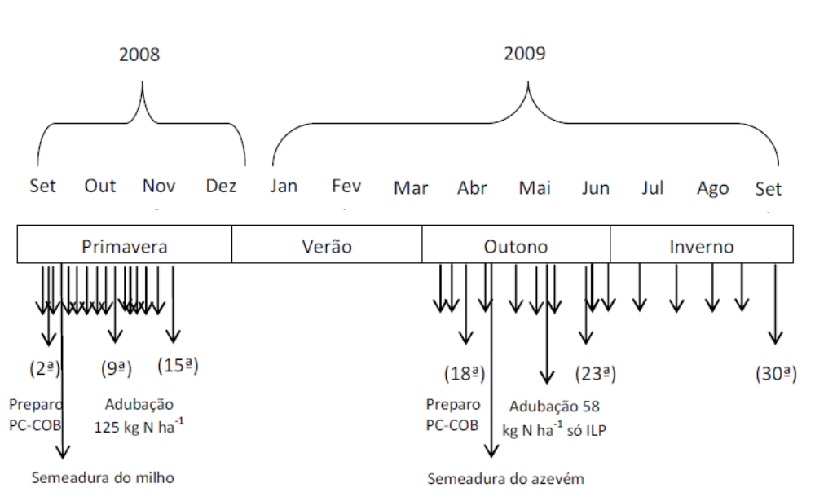

FIGURA 1. Cronograma das atividades desenvolvidas durante o período de avaliação de emissão de N₂O e CH₄.

As amostras foram levadas ao laboratório e secas ao ar, moídas, peneiradas em malha de 2 mm (TFSA) e submetidas à extração de Pb. Os teores trocáveis e totais de Pb foram determinados por espectrometria de absorção atômica, após tratamento das amostras com BaCl₂ 1 mol L⁻¹, de acordo com Hendershott e Duquete (1986), e aquecimento com mistura triácida concentrada de HF, HNO₃ e HClO₄, conforme Lim e Jackson (1986), em cadinhos de teflon em sistema aberto, respectivamente.

1.2.2. ANÁLISES FÍSICAS E QUÍMICAS DOS SOLOS
Foram coletados aproximadamente 100 kg de solo de cada local selecionado na profundidade de 0 a 40 cm para a instalação do experimento de fitorremediação. As amostras foram secas ao ar, moídas e passadas em peneira de plástico de malha 5 mm, para se evitar o máximo de contato com partes metálicas.
Uma massa aproximada de 0,5 kg de cada solo seco foi passado em peneira de 2 mm (TFSA) para realização de análises físicas e químicas de rotina, cujos métodos analíticos são descritos a seguir e os resultados apresentados nas TABELAS 8 e 9.
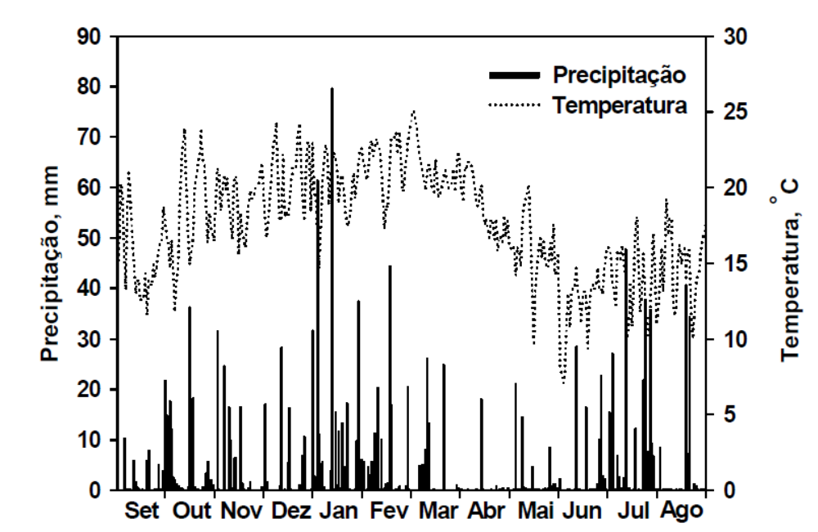

FIGURA 2. Precipitação pluviométrica diária e temperatura média diária do ar durante o período de avaliação das emissões de N₂O e CH₄. Fonte: Fundação ABC, Castro-PR.

1.2.3. ANÁLISES FÍSICAS DOS SOLOS

1.2.3.1. Análise textural
Foi determinada na TFSA pelo método da pipeta, segundo procedimento da EMBRAPA (1997), utilizando as equações (1), (2), (3), (4), (5) e (6).

(1)
(2)
(3)
(4)
(5)
(6)

Onde: TFSA é a Terra Fina Seca ao Ar, PA é o Peso da Argila, PS é o Peso do Silte, PD é o Peso do Dispersante.

1.2.3.2. Umidade em mesa de tensão
A umidade retida nos poros do solo – TFSA, foi determinada por uso do método do anel e mesa de tensão em que esta provocou a drenagem da água retida nos poros do solo através da sucção provocada pelo vácuo, conforme metodologia EMBRAPA (1997).

1.2.4. ANÁLISES QUÍMICAS DOS SOLOS
1.2.4.1. Teores trocáveis de potássio e fósforo
Uma alíquota de 10 g de TFSA foi transferida para um erlenmeyer de 125 mL, acrescentou-se 100 mL de solução extratora Mehlich-1 (HCl 0,05 mol L⁻¹ +H₂SO₄ 0,0125 mol L⁻¹). Em seguida o sistema foi agitado por 5 min e deixado em repouso por 12 h.
Os teores de K⁺ e Na⁺ foram obtidos por espectrofotometria de chama e o P foi determinado por espectrofotometria através da leitura da intensidade da cor do complexo fosfomolíbdico, produzido pela redução do molibdato com ácido ascórbico, cujo comprimento de onda usado foi 660 nm (EMBRAPA, 1999).

1.2.5. análises Estatísticas
A análise dos dados relativos às diferentes variáveis foi feita considerando o delineamento bloco ao acaso, com parcelas distribuídas no esquema fatorial (4 x 3 x 2). Sempre que teve necessidade, a ANOVA (Análise de Variância) foi complementada com o teste de médias de Tukey (p<0,05).
Análises de correlações simples (Pearson) foram executadas entre os teores de metais pesados na parte aérea e raízes das plantas e os teores trocáveis, não trocáveis e totais dessas espécies nos solos. As análises foram feitas utilizando-se o Programa ASSISTAT desenvolvido no Centro de Tecnologia e Recursos Naturais da Universidade Federal de Campina Grande/PB.

1.3. RESULTADOS E DISCUSSÃO
1.3.1. TEORES PSEUDO-TOTAIS E TROCÁVEIS DE METAIS PESADOS ANTES DA INSTALAÇÃO DO EXPERIMENTO
Os teores pseudo-totais dos metais pesados Mn, Pb, Cd, Cr, Cu, Ni e Zn variaram de 1,87 a 9.678,24 mg kg⁻¹ (TABELA 11). A digestão realizada pelo método U.S.EPA SW 846-3051A não solubilizou totalmente a amostra de solo. Alguns compostos não foram completamente solubilizados pelos ácidos nítrico e clorídrico como quartzo, silicatos, óxido de titânio, alumina e alguns outros tipos de óxidos.
Os elementos químicos ligados a esses materiais não são considerados móveis no meio ambiente e, portanto, excluídos de muitos mecanismos de transporte de poluição (U.S.EPA, 2007). Portanto, considera-se que esse método extraiu o teor máximo potencialmente biodisponível dos metais pesados em condições consideradas extremas.
Adicionalmente, a utilização do consagrado método U.S.EPA SW 846-3051A teve como objetivo evitar possíveis perdas por volatilização e secagem da solução extratora, além de ser um método menos poluidor, com menor tempo de digestão, com boa recuperação de muitos elementos voláteis e ter reduzido risco de contaminação externa (BETTINELLI et al., 2000 citado por CAMPOS, et al., 2003).

TABELA 11. Teores pseudo-totais de metais pesados nos solos antes da instalação do experimento.
Solo | Pb | Mn | Cd | Cr | Cu | Ni | Zn
 | ------------------------------------mg kg⁻¹---------------------------------
1 | 234,79 | 2896,47 | 3,76 | 8,98 | 49,23 | 16,49 | 57,06
2 | 4504,98 | 2510,43 | 1,87 | 15,23 | 165,48 | 24,16 | 123,92
3 | 9678,24 | 2620,16 | 22,15 | 27,79 | 969,16 | 38,44 | 894,82
4 | 2598,51 | 2345,73 | 2,16 | 18,01 | 175,98 | 22,59 | 87,45

1.3.2 DESENVOLVIMENTO E PRODUÇÃO DE MASSA SECA DAS PLANTAS
O desenvolvimento das plantas em vasos tem a desvantagem da limitação do volume de solo disponível a um maior enraizamento, portanto, limita a produção de biomassa, tanto de raiz como parte aérea. Porém, a realização do experimento em casa de vegetação teve o objetivo de controlar os fatores (umidade, distribuição solar, pragas) que envolvem o desenvolvimento da planta, para se ter maior precisão de comparação entre as variáveis.
Após estabelecimento das plântulas verificou-se dificuldade de crescimento nos solos 3 e 4 (FIGURAS 17 e18). O aparecimento de clorose intensa em plantas no solo 3 pode ser indicativo de sintoma de fitotoxidez por metais pesados, pois esse solo apresentou os maiores teores pseudo-totais, trocáveis com DTPA-TEA e nitrato de cálcio e não-trocáveis extraídos com diferentes concentrações de HNO₃ principalmente para Pb (TABELAS 11, 12 e 13, respectivamente).
Contudo, o pior desenvolvimento das plantas foi verificado no solo 4, possivelmente atribuído a grande quantidade de rejeitos finamente divididos e misturados ao solo, assim como o pH inicial e final elevados, que pode ter dificultado a absorção de micronutrientes (ferro) pelas plantas. Outro fato relevante é que possivelmente o solo 4, em função de suas adversidades apresentava baixo desenvolvimento de microorganismos.
Devido a todos esses fatores e aos menores teores de Pb no solo 4 em relação aos demais (2 e 3), pode-se concluir que não foi fitotoxidez de Pb, mas sim condições agronômicas desfavoráveis (pilha de solo e rejeito – FIGURA 11).

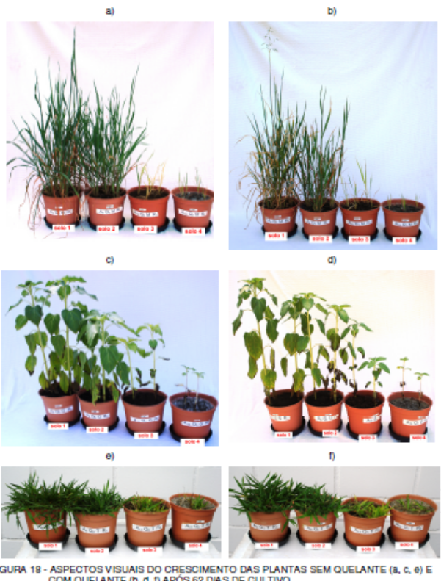
FIGURA 2. Aspectos visuais do crescimento das plantas sem quelante (a, c, e) e com quelante (b, d, f) após 62 dias de cultivo.

1.4. CONCLUSÕES
Com relação à fitorremediação, os solos estudados representaram ambientes distintos da área.
Solo 1 – Solo mais distante da fábrica, com baixo teor de Pb pseudo-total, trocáveis e não trocáveis, possivelmente sem contaminação por metais pesados; Solo 2 – Ponto localizado em posição intermediária da encosta, representando uma condição onde ocorreu incorporação de rejeito no perfil do solo, devido à deposição de colúvio das áreas mais altas. Solo poluído principalmente com Pb e com exceção do solo 1, foi o que apresentou melhor condição de crescimento das plantas e produção de matéria seca de raiz e parte aérea.
Dentre as três espécies testadas, o girassol deve ser preferido na fitorremediação dessas áreas uma vez que acumulou maior quantidade de Pb na parte aérea das plantas.

1.5. LITERATURA CITADA
ABREU, C. A.; ABREU, M. F.; RAIJ, B. van; SANTOS, W. R., Comparação de métodos de análise para avaliar a disponibilidade de metais pesados em solos. Revista Brasileira de Ciências do Solo, 19:463-468, 1995.

ARAUJO, J. M., Alterações morfofisiológicas induzidas pelo cádmio em células de Saccharum oficinarum L. (cana-de-açúcar) e Citrus aurantium L. var. Murcote (laranja) cultivadas em suspensão. Campinas, 108 f. Tese – Instituto de Biologia - Universidade Estadual de Campinas, 2000.

ATSDR - AGENCY FOR TOXIC SUBSTANCES AND DISEASE REGISTRY. Toxicological profile for lead. Atlanta: U. S. Departament of health and human services, Public Health Service, 1999. 587 p.

BAKER, A. J. M.; BROOKS, R. R., Terrestrial higher plants which hyperaccumulate metallic elements – A review of their distribution, ecology and phytochemistry. Biorecovery, 1:81-126, 1989.

EMBRAPA - EMPRESA BRASILEIRA DE PESQUISA AGROPECUÁRIA. Manual de métodos de análises de solo. 2 ed. Rio de Janeiro, 1997. 212 p.

EMBRAPA - EMPRESA BRASILEIRA DE PESQUISA AGROPECUÁRIA. Manual de análises químicas de solos, plantas e fertilizantes. 1 ed. Rio de Janeiro, 1999. 370 p.

MELO, E. E. C.; NASCIMENTO, C. W. A.; SANTOS, A. C. Q., Solubilidade, fracionamento e fitoextração de metais pesados após aplicação de agentes quelantes. Revista Brasileira de Ciência do Solo, 30:1051-1060, 2006.

MELO, E. E. C.; NASCIMENTO, C. W. A.; ACCIOLY, A. M. A.; SANTOS, A. C. Q., Phytoextraction and fractionation of heavy metals in soil after multiple applications of natural chelants. Scientia Agricola, v. 65, n. 1:61-68, 2008.
CAPÍTULO 2. INDICADORES DE QUALIDADE DE SOLOS DE ÁREA DE MINERAÇÃO E METALURGIA DE CHUMBO: III – AVALIAÇÕES DA MESOFAUNA E METAIS PESADOS EM PLANTAS NATIVAS

RESUMO

A influência do manejo ou a adição de contaminante ao solo, normalmente, induz uma resposta mais rápida sobre a mesofauna do solo do que em outros atributos pedológicos, o que torna esses organismos bons indicadores de qualidade ambiental. O objetivo deste trabalho foi identificar e quantificar os grupos de organismos da mesofauna de solos da área de mineração e metalurgia de Pb, no município de Adrianópolis (PR), de modo a gerar indicadores biológicos da qualidade destes solos. Os locais selecionados apresentaram as seguintes características em relação às formas de contaminação: local 1 - referência (mata nativa); local 2 - resíduos incorporados ao perfil; local 3 - próximo a uma chaminé da fábrica, com potencial de aporte de material particulado; local 5 - grande volume de rejeitos sobre o solo; local 6 - condições similares ao local 3, mas solo com textura arenosa. Foram utilizados funis de Berlese, coletando-se amostras na profundidade de 0 a 5 cm (20 funis x 5 locais x 1 profundidade x 4 épocas = 400 amostras). Após separação da mesofauna, procedeu a triagem e identificação dos organismos com o auxílio de lupa. Amostras de formiga foram digeridas com HNO₃ concentrado em sistema fechado de microondas e os teores de Pb, Cu, Ni e Zn foram determinados por espectroscopia de emissão atômica com plasma indutivamente acoplado (ICP-AES). Plantas da família Poaceae foram coletadas em todos os locais, e após digestão das amostras da parte aérea e da raiz pelo método nítrico-perclórico, terminou-se os teores de Pb, Cu, Ni e Zn por ICP-AES. O número total de organismos dos 21 grupos identificados e o índice de Qualidade Ambiental da Mesofauna não foram bons indicadores do nível de contaminação dos solos por metais pesados. A ocorrência e distribuição de espécies isoladas mostraram-se mais eficientes nesse propósito. A melhor qualidade ambiental do solo 1 (teores naturais de Pb - local de referencia) foi atestada pela maior diversidade de grupos de organismos e ocorrência de representantes dos grupos Pseudoescorpiones, Mollusca e Isopoda apenas nesse solo. Os grupos Aracnídeos e Psocoptera também foram considerados bons indicadores ambientais, com incremento de suas populações nos locais com maiores teores de metais pesados (locais 2, 3 e 5), possivelmente, pela menor ocorrência de organismos competidores/predadores desses grupos. Os teores de metais pesados nos indivíduos do grupo Formicidae tiveram relação direta com os teores biodisponíveis de Pb no solo. Quanto ao acúmulo de metais pesados em espécies nativas da área, com exceção do local 1, todas as plantas encontravam-se sob efeito fitotóxico para Pb e Zn, o que sugere a proibição de pastejo na área.

Palavras-Chave: Vale do rio Ribeira. Pseudoescorpiones. Arachnida. Psocoptera.
fitotoxidez por metais pesados.

CHAPTER 2. SOIL QUALITY INDICATORS IN LEAD MINING AND METALURGY AREA: III – MESOFAUNA AND HEAVY METALS IN NATIVE PLANTS ASSESSMENTS

ABSTRACT

The influence of soil management or the contaminant addition to the soil, usually induce to a quicker response over the soil mesofauna than in other pedogenic attributes, what makes these organisms good environmental quality indicators. The aim of this work was to identify and quantify the organisms groups of the soil mesofauna in the mining and metallurgy area, in Adrianópolis (PR) city, in a way to originate biological indicators of these soils’ quality. The selected locations presented the following characteristics in regard to the contamination forms: site 1 – reference (native wood); site 2 – incorporated residue to the profile; site 3 – next to one of the factory’s chimney, with potential transport of the particulate matter; site 5 – great reject volume on the soil; site 6 – similar conditions to site 3, but with sandy textured soil. Berlese funnel were utilized, with samples in the depth 0 to 5 cm (20 funnels x 5 sites x 1 depth x 4 periods = 400 samples). After the mesofauna separation, there were the selection and identification of the organisms. Ants samples were digested with concentrated HNO3 in microwave and the Pb, Cu, Ni and Zn contents were determined through inductively coupled plasma – atomic emission Spectrometry (ICP-AES). Plants from Poaceae family were collected in all sites and after digestion by nitric-perchloric method, the Pb, Cu, Ni and Zn contents were determined through ICP-AES. The total organism number from the 21 identified groups and the Mesofauna’s Environmental Quality Index weren’t good indicators to the soil heavy metal contamination level. The quantity and distribution of isolated species were more efficient to this purpose. The best environmental quality from site 1 was evidenced by the major diversity of organism groups and occurrence of the Pseudoscorpiones, Mollusca and Isopoda groups representatives in this soil. The Arachinida and Psocoptera groups were also considered good environmental indicators, with the increment of theirs populations in sites with higher heavy metals content (sites 2, 3 and 5), possibly because of the lesser occurrence of competitors/predators organisms. The heavy metal content in the individuals from the Formicidae group had direct relation to the soil’s Pb bioavailable content. In regard to the accumulation of heavy metals in native species, with exception to site 1, all plants were under fitotoxic effect to Pb and Zn, what suggest the prohibition of pasture in the area.

Key-Words: river Ribeira valley. Pseudoscorpiones. Arachnida. Psocoptera. Heavy metals.
Fitotoxicity.
2.1. INTRODUÇÃO
Não é fácil prever o número, o tipo e a atividade dos organismos que podem ser encontrados no solo, pois eles dependem, além do clima e da vegetação, de fatores próprio solo, como umidade, temperatura, aeração, acidez, suprimento de nutrientes e de energia e grau de perturbação (Brady, 1983; Curry & Good, 1992; Fisher & Binkley, 2000).
O interesse pela avaliação da qualidade do solo vem aumentando, com a consciência e que se trata de um componente extremamente importante da biosfera, não só para a produção de alimentos, mas também na manutenção da qualidade ambiental. Alguns autores têm usado a mesofauna como indicador de poluição e degradação do solo (Christiansen, 1964; Kaiser et al. 1991; Stork & Eggleton, 1992; Yamamoto et al., 1994; Sauter, 2001).
A mesofauna edáfica é composta basicamente por ácaros (Acari) e colêmbolos (Collembola), além de coleópteros, alguns grupos de miriápodes, aracnídeos, diversas outras ordens de insetos e alguns oligoquetos e crustáceos. Os mais numerosos são os Oribatei (Acari: Cryptostigmata) e os Collembola (Insecta), sendo que, juntos, eles constituem de 72% a 97%, em proporção de indivíduos, da fauna total de artrópodes do solo (Singh & Pillai, 1975).
As atividades tróficas destes animais incluem tanto o consumo de microrganismos e da microfauna como a fragmentação de material vegetal em decomposição (Dajoz, 1978). Como resultado de suas atividades no solo, a mesofauna pode aumentar em até seis vezes a velocidade de decomposição dos resíduos vegetais (Behan et al., 1978), e assim, acelerar a mineralização dos nutrientes (Seasted, 1984). Além disso, a fauna do solo tem papel determinante em processos de melhoria de atributos físicos como agregação, porosidade, infiltração de água, e no funcionamento biológico do solo (Sanginga et al., 1992). Nesse sentido, observa-se que a influência do manejo do solo sobre esse componente biológico apresenta, normalmente, resposta mais rápida do que em outros atributos pedológicos, servindo como indicadores da qualidade dos solos e das alterações nos agroecossistemas (Paoletti & Bressan, 1996).
Os organismos que habitam o solo são expostos aos metais pesados por contato dermal direto com a solução do solo ou por ingestão de partículas coloidais de solo contaminado (Lanno et al., 2004). Algumas espécies podem limitar a bioacumulação de alguns metais por excreção ativa e/ou redução de absorção, mantendo assim baixa sobrecarga corporal, mesmo quando o ambiente possui altas concentrações destes elementos (Rainbow, 2002). Após a absorção, os organismos podem ainda armazenar os metais pesados sob formas não tóxicas como grânulos envoltos por proteína (Vijveret al., 2004). Entretanto, algumas espécies não conseguem regular a bioacumulação de metais não essenciais, e com isso, vir a sofrer efeitos tóxicos com as constantes exposições á altas contrações (Rainbow, 2002).
Muitas espécies de Collembola, por exemplo, têm sido consideradas suscetíveis aos metais pesados, resultando em decréscimo de sua abundância com o aumento os teores destes elementos. Com isso, outras espécies aumentam sua abundância relativa nessas condições (Bengtsson & Rundgren, 1988; Tranvik et al., 1993; Filser et al., 1995).
Nas plantas, os metais pesados podem, freqüentemente, acumular-se em quantidades consideráveis nos tecidos, e inclusive excederem os níveis de tolerância do organismo humano e animal, antes de prejudicarem a produção ou causarem efeitos fitotóxicos visíveis (Haan, 1981). Com exceção das espécies excludentes, a maioria das espécies vegetais, crescendo em solos contaminados por metais pesados, não consegue evitar a absorção desses elementos, mas somente limitar sua translocação (Baker, 1981). Existe grande variabilidade entre espécies de planta quanto à absorção de metais pesados (Korkak, 1989; Xue & Harrison, 1991). Contudo, mais importante que o total absorvido, é o acúmulo de metais pesados em partes da planta que serão consumidas diretamente por animais e pelo homem. Como regra geral, o conteúdo de metais pesados decresce na ordem folhas > raízes de reserva > tubérculos > sementes e frutos.
O objetivo deste trabalho foi determinar os teores de metais pesados em plantas nativas e identificar e quantificar os grupos de organismos da mesofauna de solos da área de mineração e metalurgia de Pb, no município de Adrianópolis (PR), de modo a gerar indicadores biológicos da qualidade destes solos.

2.2. MATERIAL E MÉTODOS
2.2.1. Área de Estudo e Amostragem dos Solos
A área de mineração e metalurgia de Pb situa-se no município de Adrianópolis (PR), na localidade de Panelas de Brejaúvas, distante 12 km da sede do município e próxima às margens do rio Ribeira, fronteira com o Estado de São Paulo. Em 1995, após 50 anos de atividade, uma empresa mineradora encerrou suas atividades deixando a céu aberto, sem nenhuma proteção, aproximadamente 177.000 t de resíduos de beneficiamento de Pb (Eysink, 1988; Cassiano, 2001).
Os critérios para seleção dos solos são apresentados por Barros et al. (2009a). As características dos locais são apresentadas no Tabela 1. Foram realizadas quatro coletas (22 de maio, 03 setembro e 26 de novembro de 2007, e 28 de janeiro de 2008) nos locais selecionados (Tabela 1), sendo a área estabelecida para a retirada das amostras de solo (0 a 5 cm) um quadrante de tamanho, aproximado, de 1,5 x 1,5 m. Os quatro quadrantes foram dispostos lado a lado, totalizando uma área de amostragem de 3 x 3 m. O objetivo das quatro coletas ao longo do tempo foi avaliar a flutuação biológica frente, principalmente, às alterações nas condições climáticas. Os dados de temperatura média e precipitação, provenientes de médias diárias da região podem ser visualizados na Figura 1.
Barros et al. (2009a) apresentaram os métodos utilizados e os resultados das análises químicas e físicas das amostras de solo (TFSA) coletadas de 0 a 5 cm nas quatro épocas: umidade de campo (método gravimétrico), análise textural (método da pipeta), capacidade campo (mesa de tensão), pH em água, teores de Al³⁺, Ca²⁺, Mg²⁺, K⁺ e Na⁺ trocáveis, acidez potencial não trocável (H), teores de P disponível, C orgânico, N total e teores de metais pesados (Pb, Cu, Ni e Zn) biodisponíveis (extração com solução de HNO₃ 0,5 mol L⁻¹ fervente) e totais (HNO₃, HF e H₂O₂ concentrados). Devido a maior contaminação dos solos por Pb e sua importância na atividade biológica dos solos, os teores totais e biodisponíveis desse metal são apresentados na Tabela 2. Os teores totais e biodisponíveis de Cu, Ni e Zn também são apresentados no trabalho de Barros et al. (2009a).
A mesofauna edáfica foi coletada com o auxílio de funis de Berleze, levados diretamente a campo, na profundidade de 0 a 5 cm (20 repetições x 5 locais x 1 profundidade x 4 épocas = 400 amostras). Após a coleta das amostras indeformadas, os funis foram devidamente ensacados para evitar a perda de umidade e transportados até o laboratório.
Plantas da família Poaceae (gramíneas) com ocorrência natural nos locais selecionados (Tabela 3) foram coletadas e armazenadas em sacos de papel, separando-se parte aérea e raiz. A coleta também foi realizada em quatro épocas do ano, nas mesmas datas das amostragens dos solos (5 locais x 4 épocas = 20 amostras). No laboratório as amostras de plantas foram lavadas na seguinte ordem: água corrente, solução de detergente a 0,1% e água deionizada (Jones Jr. et al., 1990). Em seguida, as amostras foram secas a 60 ºC, até peso constante, e submetidas a moagem (Embrapa, 1999).

2.2.2. Análises da mesofauna
2.2.2.1 Determinação dos teores totais de metais pesados nas formigas
Devido à pequena quantidade de massa das formigas para a digestão e determinação dos teores de metais pesados, preparou-se apenas uma amostra desses organismos por local de coleta, por meio da mistura e homogeneização de 80 amostras simples (formigas extraídas do solo de 20 funis x 4 épocas do ano).
Para garantir a remoção das partículas de solo aderidas às formigas, as amostras compostas foram intensivamente lavadas com água destilada. Após secagem em estufa a 50 ºC, até peso constante, as amostras foram digeridas com HNO₃ concentrado em sistema fechado de microondas (Milestone Ethos Plus), de acordo com os procedimentos descritos em Eeva et al. (2005). Os teores de Pb, Cu, Ni e Zn no extrato da digestão foram determinados por espectroscopia de emissão atômica com plasma indutivamente acoplado (ICP-AES).

2.2.3. DETERMINAÇÃO DOS TEORES TOTAIS DE METAIS PESADOS NAS PLANTAS
As amostras da parte aérea e raiz foram digeridas pelo método nítrico-perclórico (Embrapa, 1999). Foram pesados 0,5 g de amostras trituradas e secas a 60 ºC por 24 h em tubo com capacidade para 80 mL, onde se adicionou 5 mL de HNO₃ concentrado.Tal mistura foi coberta com funil de vidro e foi deixada repousar por uma noite, para promover a digestão prévia a frio.
Na manhã seguinte, os tubos foram colocados num bloco digestor com temperatura regulada a 150 ºC durante 45 minutos, sendo retirados do aparelho e resfriados por 5 minutos para a adição de 2 mL de HClO₄ concentrado. Em seguida, os tubos foram recolocados no aparelho e a temperatura ajustada para 215 ºC. As amostras permaneceram nestas condições por 2 h e 15 min e após resfriamento, o conteúdo do tubo foi transferido para balão de 50 mL. Os teores de Pb, Cu, Ni e Zn foram determinados por ICP-AES.

2.2.4. ANÁLISE ESTATÍSTICA
Utilizaram-se três métodos para o tratamento estatísticos dos dados: i) obtenção de índice de qualidade ambiental relativo à densidade dos grupos da mesofauna no solo; ii) diferenciação dos locais de amostragem por meio da análise de componentes principais e; iii) análise de correlação simples (Pearson) entre a densidade dos grupos da mesofauna e os teores de metais pesados e propriedades físicas e químicas dos solos apresentados por Barros et al. (2009a).
Os detalhes dos procedimentos estatísticos usados são apresentados por Barros et al. (2009b). Para representação do nível de significância dos coeficientes de correlação (r), adotou-se a seguinte notação: *** - r significativo ao nível de 0,1 % de probabilidade; ** - r significativo ao nível de 1 % de probabilidade.

2.3. RESULTADOS E DEISCUSSÃO
2.3.1 METAIS PESADOS EM FORMIGAS
Devido a pequena massa de formigas obtidas no local 5 (da ordem de 0,0009 g) não se determinou os teores de metais pesados nessa amostra. A acumulação de Pb pelo grupo Formicidae (Tabela 11) seguiu a mesma seqüência em ordem decrescente dos teores totais e biodisponíveis de Pb no solo (Tabela 2). Considerando as formigas do local 1 como referência, (26,5%) verifica-se que a taxa de acumulação de Pb nos locais 3 e 2 foi muito superior, com provável prejuízo ao bom funcionamento destes organismos.

TABELA 11. Teores de metais pesados em formigas.
LOCAL | Pb | Cu | Zn
LOCAL | ----------mg kg⁻¹---------
1 | 11,51 | 46,05 | 184,2
2 | 70,46 | 32,52 | 149,05
3 | 84,62 | 27,59 | 163,72
6 | 13,41 | 11,11 | 80,83

2.3.2. METAIS PESADOS EM PLANTAS NATIVAS
As Poaceae apresentaram menores teores de Pb nas raízes e parte aérea no local 1 (Tabela 12). A absorção e acúmulo de Zn na parte aérea e raízes foram altamente correlacionados os teores biodisponíveis dos elementos nos solos (r = 0,90*** e 0,70**, respectivamente). Para o Pb, essa relação direta foi observada apenas as raízes (r = 0,82***). A absorção de Pb e Zn foi dificultada nos solos mais argilosos (r com o teor de argila = -0,66** e - 0,65**, respectivamente).
As plantas que cresceram no local 3 (coletas de setembro e novembro), com maiores teores de Pb biodisponível, também apresentaram as maiores concentrações deste metal nas raízes. Como possível mecanismo de tolerância aos elevados teores de Pb no solo 3, a translocação do metal das raízes para a parte aérea foi menos intensa (Tabela 12).
A grama batatais (Paspalum notatum), cobertura vegetal dos locais 2 e 5, apresentou as maiores concentrações de Pb na parte aérea. O capim-colonião (Panicum maximum), presente no local mais contaminado (local 3) e no solo referência (local 1) foi sensível ao teor de metais pesados nos solo.
Apesar dos baixos níveis de Pb na parte aérea do capim-elefante (Pennisetum purpureum) (local 6), a elevada produção de biomassa aumenta o potencial dessa espécie em trabalhos de fitoremediação da área. Além disso, o capim-elefante apresentou teores de Pb na parte aérea próximos ao capim-colonião no local 3, mesmo que o solo do local 6 apresentou teores muito menores de Pb. A excelente condição química do solo, com pH próximo a neutralidade e altos teores de nutrientes (Barros et al., 2009a), favoreceu o crescimento das plantas, mesmo em solos com altíssimos teores de Pb.
Comparando-se os teores de metais pesados na parte aérea (Tabela 12) com os teores de toxicidade apresentados por Kabata-Pendias & Pendias (2001) para Pb (30 – 300 mg kg⁻¹), Cu (20 – 100 mg kg⁻¹), Ni (10 -100 mg kg⁻¹) e Zn (100 – 400 mg kg⁻¹), observa-se que para Pb e Zn, com exceção do local 1, todas as plantas estão sobre efeito fitotóxico, e para Cu e Ni, tal efeito não ocorre de forma tão intensa. Com base nestes resultados, sugere-se deixar a área sob pousio, não permitindo o pastoreio por animais.

2.4. CONCLUSÕES
O número total de organismos dos 21 grupos identificados e o índice de Qualidade Ambiental da Mesofauna não foram bons indicadores do nível de contaminação dos solos por metais pesados. Esses parâmetros foram expressivos no solo 3, apesar do mesmo possuir os maiores teores de Pb biodisponível (9.467 a 14.457 mg kg⁻¹). A alta qualidade físico-química desse sítio, principalmente, a fertilidade do solo favoreceu o desenvolvimento da mesofauna.
Esse local foi o único coberto por árvores da família Leguminosae, apresentando espessa manta orgânica sobre o solo.
A Análise por Componentes Principais para a mesofauna do solo promoveu a separação de grupos de amostras mais relacionada ao local do que o mês de coleta, refletindo os teores de metais pesados e a qualidade físico-química dos solos, condição desejável nos estudos de bioindicadores.

2.5 LITERATURA CITADA
BARROS, Y.J. et al., Indicadores de qualidade de solos de área de mineração e metalurgia de chumbo: I - Avaliações físicas e químicas. Revista Brasileira de Ciência do Solo, enviado para avaliação - 2009a.

BARROS, Y.J. et al., Indicadores de qualidade de solos de área de mineração e metalurgia de chumbo: II - Avaliações microbiológicas. Revista Brasileira de Ciência do Solo, enviado para avaliação - 2009b.

EMBRAPA - EMPRESA BRASILEIRA DE PESQUISA AGROPECUÁRIA. Manual de análises químicas de solos, plantas e fertilizantes. Brasília, Embrapa Comunicação para Transferência de Tecnologia, 1999. 370p.

FRANKLIN, E.; MAGNUSSON, W.E. & LUIZÃO, F.J., Relative effects of biotic and abiotic factors on the composition of soil invertebrate communities in an Amazonian savanna Applied Soil Ecology, 25:231-239. 2005.

KABATA-PENDIAS, A. & PENDIAS, H., Trace elements in soils and plants. 3.ed. Boca Raton, CRC Press, 2001. 413p.

TEIXEIRA, L.B. & SCHUBART, H.O.R., Mesofauna do solo em áreas de floresta e pastagem na Amazônia Central. Boletim de Pesquisa EMBRAPA CPATU, n.95, p. 1-16, 1988.

TOUSIGNANT, S. & CODERRE, D., Niche partitioning by soil mites in a recent hardwood plantation in Southern Quebec, Canada. Pedobiologia, 36:287-294, 1992.

TRANVIK, L.; BENGTSSON, G. & RUNDGREN, S., Relative abundance and resistance traits of two collembola species under metal stress. Journal of. Applied Ecology, 30:43-52, 1993.
CONCLUSÃO GERAL
A população e atividade microbiana do solo (fungos e bactérias) foram fortemente influenciadas pela condição climática, com maiores valores dos parâmetros biológicos no mês de janeiro. Possivelmente, as condições mais favoráveis de temperatura e umidade, aliadas a alta fertilidade dos solos, tornando o efeito prejudicial dos metais pesados menos expressivos.
Contudo nos meses de maior estresse climático para os organismos (maio e setembro), maiores teores de Pb nos solos prejudicaram sensivelmente a população e atividade microbiana, ou seja, nessas condições as bactérias e fungos foram bons indicadores de qualidade de solo.
A maior proporção de bactérias esporuláveis nos solos contaminados por Pb nos meses mais frios (correlação de 0,95* para o mês de maio) pode ser interpretado como mecanismo de resistência desses organismos.
A separação das amostras por local e época de coleta na análise por componentes principais (ACP) para a parte microbiológica de 0 a 5 cm, apresentou-se em função, principalmente, de época de coleta, o que reforçou a importância das condições climáticas nos atributos microbiológicos. Já o índice de qualidade microbiológica (IQAM) separou os ambientes (locais) mais eficientemente, pois seus valores decrescentes coincidem com o aumento nos teores de metais pesados nos solos. Entretanto, na diferenciação entre os locais as características químicas e físicas foram essenciais para a manutenção da qualidade do solo.
O comportamento da atividade microbiana na profundidade de 5 a 10 cm foi semelhante ao apresentado na camada de 0 a 5 cm, todavia devido a menores oscilações de temperatura e umidade na camada de 5 a 10 cm as diferenças entre as épocas de amostragem e os locais foram menores. A ACP gerada para esta profundidade demonstrou, quando comparada a profundidade de 0 a 5 cm, agrupamento mais relacionado ao local do que época de coleta. Já o IQAM, foi similar ao gerado para 0 a 5 cm.
A melhor qualidade ambiental do solo 1 (teores naturais de Pb – local de referência) também foi observado nas análises da mesofauna: maior diversidade de grupos de organismos; ocorrência de representantes dos grupos Pseudoescorpiones, Mollusca e Isopoda apenas nesse solo. O primeiro grupo é reconhecido na literatura como sensível a contaminação por metais pesados no solo.
Na mesofauna do solo o grupo Acari foi o mais abundante em todos os locais, e sua proporção variou em função da cobertura vegetal, fator este que influenciou também a diversidade e as densidades dos demais grupos. Os grupos Aracnideos, Psocoptera, foram considerados bons indicadores ambientais, com incremento de suas populações nos locais com maiores teores de metais pesados (locais 2, 3 e 5), possivelmente, pela menor ocorrência de 81 organismos competidores/predadores desses grupos. A ACP gerada para a mesofauna do solo demonstrou separação mais relacionada ao local de coleta (teores de metais pesados), do que o agrupamento em função dos parâmetros microbiológicos, o que aponta os grupos da mesofauna do solo como os melhores bioindicadores nas condições do trabalho.
Os teores de Pb no grupo Formicidae apresentou relação com as quantidades biodisponíveis deste elemento no solo. No que diz respeito à acumulação de metais pesados por vegetais, com exceção do local 1, todas as plantas encontravam-se sob efeito fitotóxico para Pb e Zn. Os maiores teores desses metais foram encontrados nas raízes, principalmente, nos locais com maior contaminação.
CONSIDERAÇÕES FINAIS
Como considerações finais recomenda-se que o assunto seja estudado com maior profundidade no sentido de permitir novas avaliações da área de estudo e das variáveis envolvidas.
Explorar a relação entre solo-água-planta-atmosfera pode propiciar novas discussões e geração de novos conhecimentos sobre o assunto estudado.

APÊNICES

APÊNDICE 1. Análise de Componente Principal dos dados de Metais Pesados da camada de 0 a 5 cm: valores de “scores” para as amostras analisadas e formação de grupos de amostras semelhantes (a) e valores de “loadings” para as variáveis levando-se em consideração as componentes principais 1 e 2.

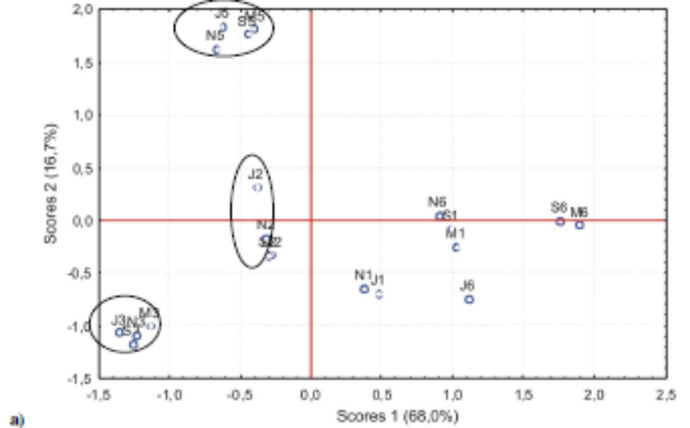
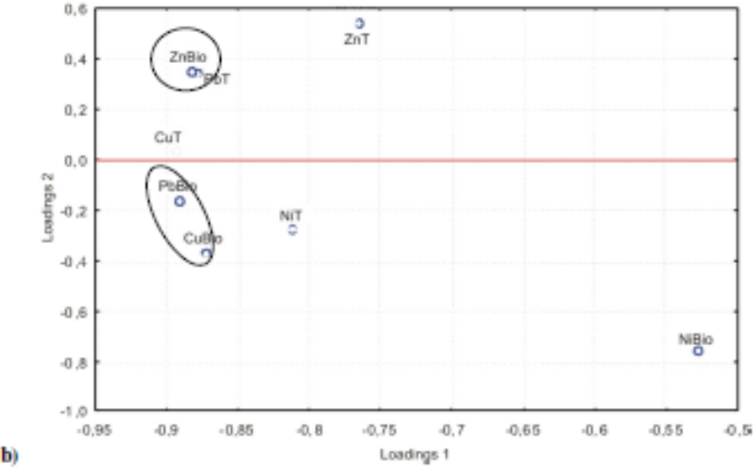

RESUMO BIOGRÁFICO

Jonatas Thiago Piva, filho de Hilário e Leocirse Piva, nasceu em 13 de Julho de 1985, em Dois Vizinhos (PR).
Viveu a infância na cidade, mas teve contato direto com o interior devido à família ser oriunda do campo. Cursou as séries iniciais (1ª até a 4ª) na Escola Municipal 28 de Novembro, Dois Vizinhos (PR) e completou os estudos do ensino fundamental e médio na Escola Estadual Dois Vizinhos (PR).
Em 2003 ingressou no curso de Agronomia da Universidade Tecnológica Federal do Paraná – Campus Pato Branco - “UTFPR”, graduando-se no ano de 2007. De fevereiro de 2008 a fevereiro de 2010, realizou o Curso de Mestrado em Ciência do Solo, na área de Pedologia e Manejo do solo, sob orientação do Prof. Jeferson Dieckow, no Programa de Pós-Graduação em Ciência do Solo da Universidade Federal do Paraná – “UFPR”.
Em março de 2010 iniciará o curso de Doutorado, no programa de pós-graduação em produção vegetal da Universidade Federal do Paraná – “UFPR”, com orientação do Prof. Anibal de Moraes e Co-orientação do Prof. Jeferson Dieckow. É membro da Sociedade Brasileira de Ciência do Solo desde 2008.

Dissertação de Mestrado em Ciência do Solo. Programa de Pós-Graduação em Ciência do Solo, Setor de Ciências Agrárias, Universidade Federal do Paraná. Curitiba. (165 p.) Fevereiro, 2011.
Soil Science Master Dissertation. Programa de Pós-Graduação em Ciência do Solo, Setor de Ciências Agrárias, Universidade Federal do Paraná. Curitiba. (165 p.) February, 2011.

